**市场分析04**

**产品定位实验报告**



**学号：201600301079**

**姓名：崔玉峰**

**班级：2016级**

## 问题描述

1. **问题题目**

**产品定位：**

可以通过产品定位来发现自己产品属于哪个系类，如何与其他产品区别，以及这个产品的替代产品（或者竞争产品），新的空白的区域意味着新的产品的机会。

1. **解题思路**

利用Wisconsin Dells 的例子（一个旅游地的娱乐活动的定位），将利用多维标度法进行产品的定位。

输入：调查的数据表wisconsin_dells.csv

输出：产品的定位感知图

**活动矩阵**

首先将数据读入，选择所需要的活动列，并且生成二进制活动矩阵，对于每个活动属性，取值都是YES 或者 No,将它转为 0 1 即可。最后在进行转置，生成活动矩阵，每一行代表该活动是否被该产品拥有。

**距离矩阵**

记录每个向量之间的距离矩阵，距离公式可以随机可以选择欧式距离公式，曼哈顿距离公式等。

**MDS降维**

**多维标度法**是一种将多维空间的研究对象（**样本**或**变量**）简化到低维空间进行定位、分析和归类，同时又保留对象间原始关系的数据分析方法

通过计算读入数据活动，生成所有活动属性的活动矩阵，并求解所有活动之间的距离，

生成距离矩阵，这可以反映每个活动属性之间的距离关系，然后对距离矩阵进行MDS降维

处理 ,使之进行绘制产品的定位感知图。

## 具体实现：

1. **加载数据**

根据所给的.csv数据，通过pandas库读进来

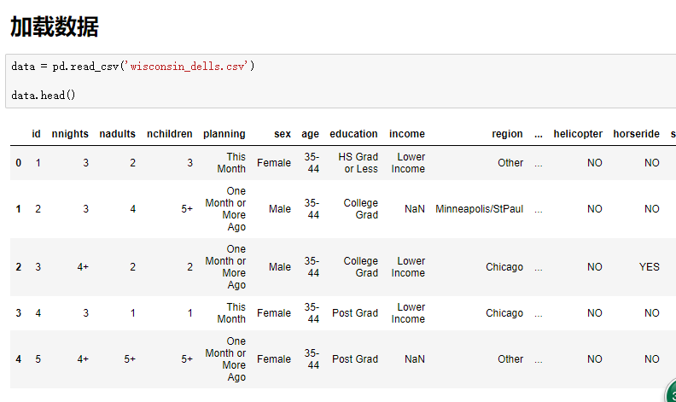

1. **统计样本数据生成二进制活动矩阵**

通过观察数据的属性，前十个属性，只是固有属性对结果影响不大，第10~43列属性的取值只有YES和NO，可以用于生成活动矩阵。

将所有取值为YES的属性变为1，取值为NO的变为0。然后将生成的矩阵转置得到活动矩阵

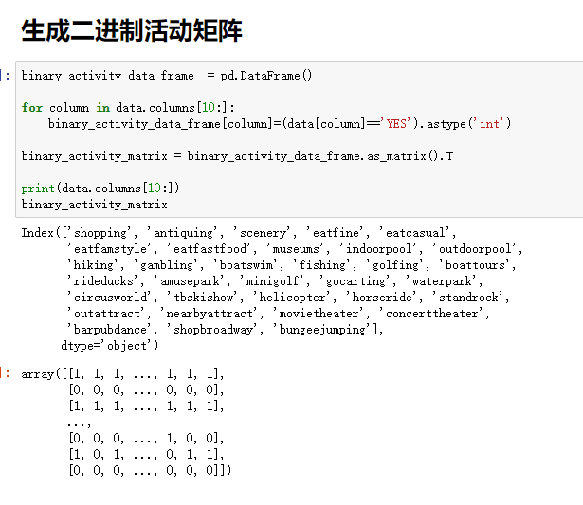

1. **求活动的距离矩阵**

可以通过多种距离公式求解距离矩阵，以曼哈顿距离为例：可以直接调用调用scikit-learn库的距离方法求解

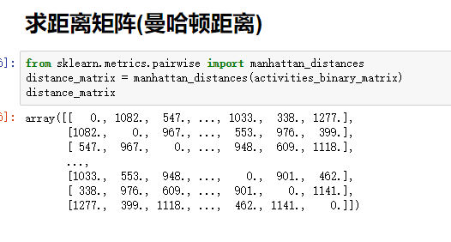

1. **使用MDS对距离矩阵进行降维**

可以调用Scikit-learn的方法方便的求出距离矩阵的MDS降维结果：

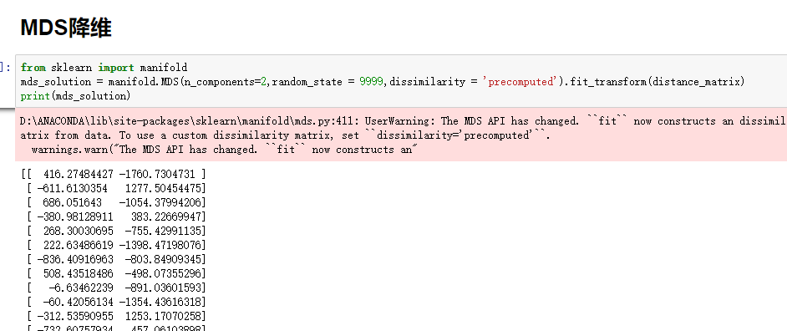

1. **绘制产品定位感知图：**

通过MDS降维后的结果是二维的点，可以很方便的通过matplotlib进行绘图：

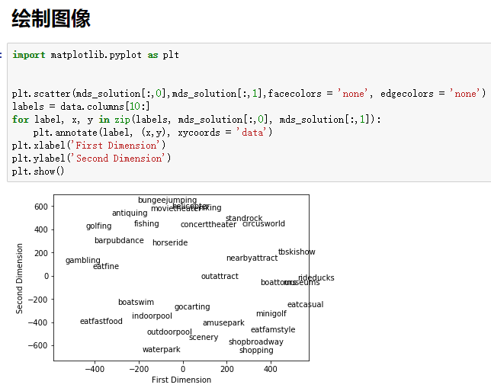

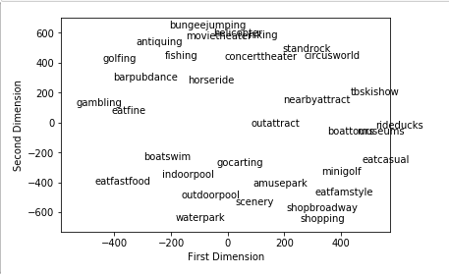

也可以通过欧式距离计算距离矩阵，绘制产品定位图：

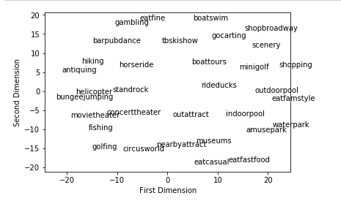

## 结果分析：

## 实验结论和感悟：

本次实验的数据和代码会通过.ipynb的形式上传可以随时运行查看。

本次实验通过建立K-Means聚类对样本数据进行了简单的聚类，分析出两类不同的消费者。